В 14 0 Создать и удалить базу и таблицу.

Цель создание возможности оперативно удалить или создать базу и таблицу данных для отладки и разработки кода!
Теория
Очень важно иметь минимум затрат на обеспечение или приведение в исходное действие разработку для её повторной отладки и тестирования. Значит надо всё зачистить и убрать или изменить структурно. Значит нужен промежуточный вариант разработки , где такие удобства есть. И которые потом можно убрать после разработки!!!
Порядок работы
- Цель усекать
- Теорию уразуметь
- Пошаговую выполнить если нет готового проекта с учётом кода списка программы.
- Выполните дорожную карту . которая ниже прописана.
- Найти запуски работы с sql и закрытию
- Найти место записи и приёма данных с сессии. Написать комментарий
- Найти сколько используют таблиц и форм ?
- Подсчитать число циклов
- Подсчитать число условий
- Подсчитать число функций
- Подсчитать число реквизитов.
- Топологию проекта нарисовать (граф схему).
- Представить проект в виде объекта описав методы объекта в гистограмме объектов.

Вопросы
Какой файл выступает как объект предложений - меню
Какой файл выступает как объект дизайна – меню и страницы
Какой файл выступает как объект редактор - реквизитов
Какие файлы выступает как объект хранения функций?
Какой файл выступает как объект отображения времени?

Дорожная карта
В каталоге /check/install/ создаём файлы такого типа! Обычные текстовики .
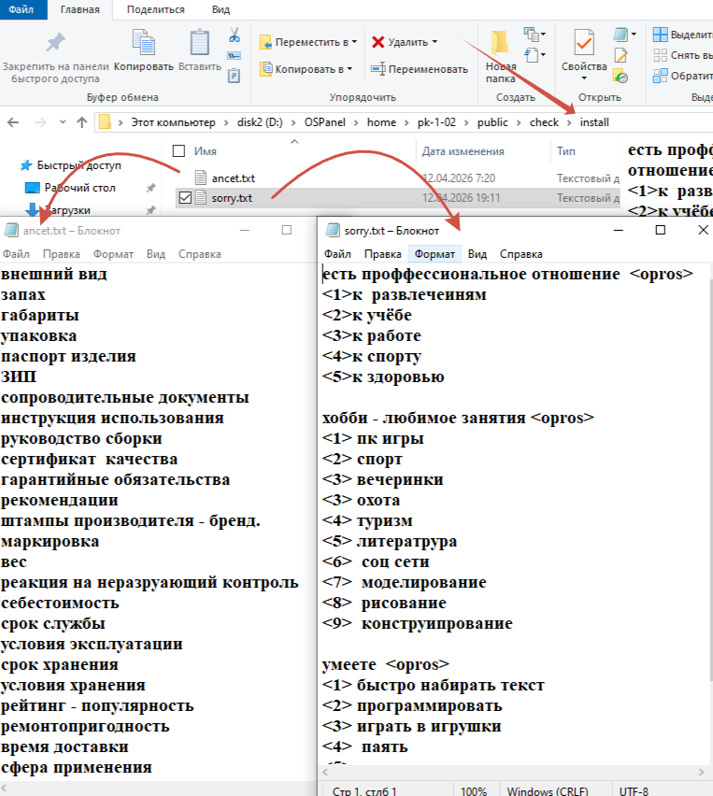

Файлы претензий или еще чего ни будь!!!

Более пяти строк вершить не надо!!!

<!--1 поехали -->
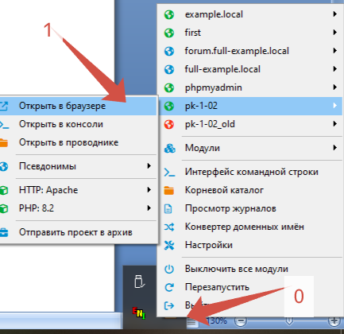 запустим!!!
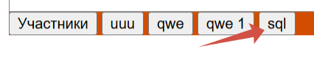как то так
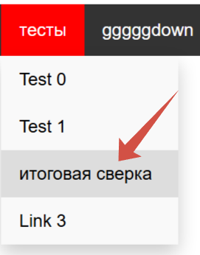

далее
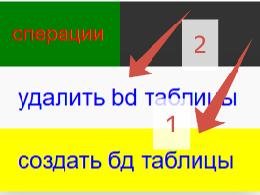

Далее

Внимание Для тестирования и отладки удобно иногда удалить всю базу и создать снова ПУСТУЮ.
Таким образом позволяет модернизировать поля и обеспечить необходимую организованность системы заново на основе нового видения и концепций..

<!--2 ? -->
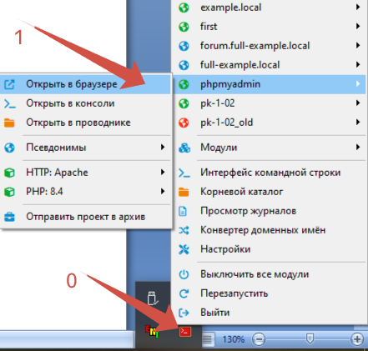 запустим!
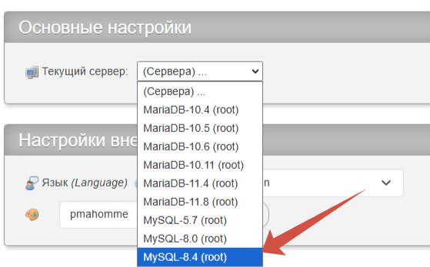 укаэуем!!

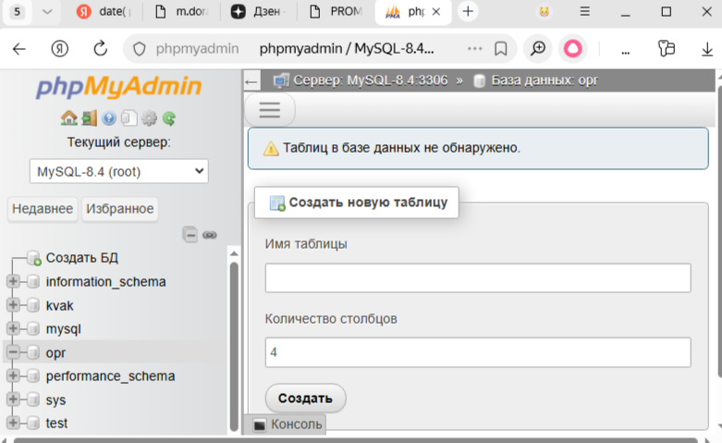 если пусто
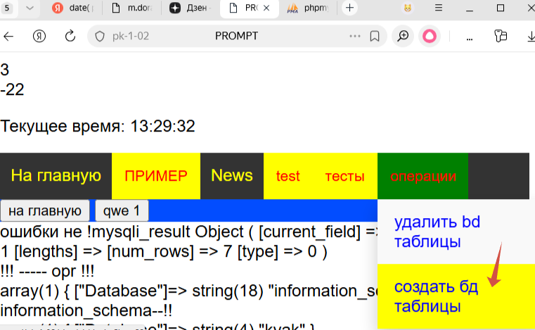 далее ход !
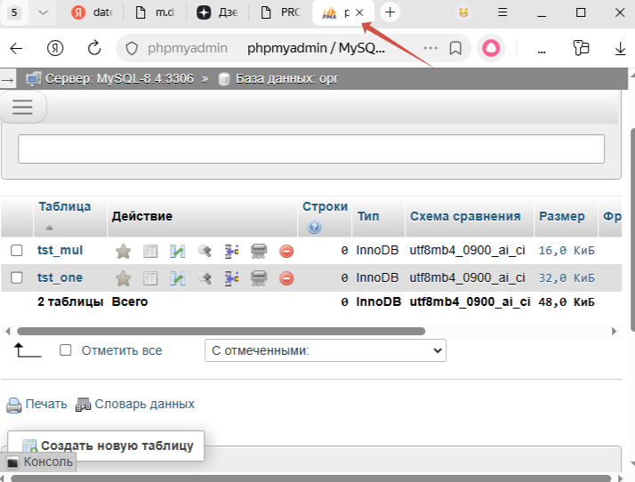
Если добавились.
Если дан готовый проект, ниже код не вводится!
Выполняются пункты ПОРЯДКА работы.
2 В Файле /check/chk.php красным ->
<?php session_start();
if (!isset($_SESSION['counter'])) {
$_SESSION['counter'] = 1;} else {$_SESSION['counter']++;
echo $_SESSION['counter']; }
function how_srv(&$es)
{ $es='';
if ($_SERVER['REQUEST_METHOD'] === "GET")
{ $kw= $_GET['kq'] ?? ''; $es= $_GET['file'] ?? '';
if (isset($_GET['cr'])) {$_SESSION['cr']=$_GET['cr'];}
echo "<br> $kw "; //---отобразим---
return $kw;
} return 0;
} $kq=how_srv($es); echo " $es <br> ";
require_once 'lib_sql.inc'; // контроль sql
require_once 'lib_sql0.inc'; // функции оператора sql
require_once 'lib_prm0.inc';
require_once 'tmr_html.html';
require_once 'men.inc';
view_prm_crt1 (); /// тут 'lib_prm0.inc';
if ($kq==11) include "open_rkv0.php"; //edit реквизиты
if ($kq==12) include "open_rkv0.php"; //save реквизиты
if ($kq==13) include "save_rkv0.php"; //sql реквизиты
include 'sav_xls.inc';
include 'sav_sql.inc';
if ($kq==1) view_prom1(); //просмотр списка тестов
if ($kq==-5) view_tst1( $es); //работа с опросом
if ($kq==-21) org_db("opr",-21,'tst_one','tst_mul'); // удалить
if ($kq==-22) org_db("opr",-22,'tst_one','tst_mul'); // добавить
?>
</body>
</html>
CTRL +S
<!--- 2.1 код файл /check/tmr_html.html ->
<p>Текущее время: <time id="currentTime"></time></p>
<script>
var timeElement = document.getElementById('currentTime');
setInterval(function () { var currentTime = new Date();
timeElement.textContent = currentTime.toLocaleTimeString();
}, 1000);
</script>

CTRL +S

<!--- 3 код файл /check/lib_sql.inc
<?php
define('DB_HOST','MySQL-8.4');
define('DB_USER','root');
define('DB_PASSWORD','');
define('DB_NAME','KVAK');
function crt_ddb($conn,$nm_bd)
{
$sql = "CREATE DATABASE ".$nm_bd;
if ($conn->query($sql) === TRUE) {
echo "Database created $nm_bd <br>"; return 1; } else {
echo "Error creating $nm_bd " . $conn->error; return 0; }
}///////////////////////////
function crt_tst($conn,$nm_bd)
{
$conn->query("USE $nm_bd");
if ($conn->query($st_one) === TRUE){ echo 'one Таблица создана';}
else { echo 'st_one Ошибка таблицы'; }
}//////////////////////////////////////////////
function frm_db()
{
$link = new mysqli(DB_HOST, DB_USER, DB_PASSWORD);
if ($link ->connect_error) {
print("Невозможно подключиться к MySQL " . mysqli_connect_error());
exit('Ошибка подключения к БД');
} else {echo "ошибки не !"; }
$res = $link->query("SHOW DATABASES");
print_r( $res ); echo "!!! <br>-----"; $z=0; $y=0;
while ($row = $res->fetch_assoc()) { if ($z>0) continue;
$f= $row["Database"]; echo $f. "<br>";
if (strstr($f,"opr")==false) continue; $y++;
$re = $link->query("SHOW TABLES FROM $f");
while ( $ro = $re->fetch_assoc()) { if ($z>0) continue;
$qw=$ro["Tables_in_" .$f]; echo $qw." <br>";
$u=strstr($qw,"tst_one");
if($u==false) {} else $z++;
}
}
if ($y==0) {$y=creat_ddb($link,"opr");}
if ($y >0 )
if ($z==0) crt_tst($link,"opr");
$link->close();
}///////////////////////////

?>

CTRL +S

<!--- 4 код файл /check/lib_sql0.inc
<?php
function crt_db($conn,$nm_bd)
Создать базу
{ $sql = "CREATE DATABASE ".$nm_bd;
if ($conn->query($sql) === TRUE) {
echo "<br> Database created ".$nm_bd; } else {
echo $nm_bd." Error creating " . $conn->error; }
}///////////////////////////
function del_db($conn,$nm_bd)
удалить базу
{ echo "delete -> ".$nm_bd;
echo "<br>";
$sql = "DROP DATABASE ".$nm_bd;
if ($conn->query($sql) === TRUE) {
echo " delete <br>".$nm_bd; } else {
echo "Error delete : ".$nm_bd. $conn->error; }
}///////////////////////////
function crt_tb($conn,$nm_bd, $tab1)
{ echo $tab1." create -> ".$nm_bd; echo "<br>";
$conn->query("USE $nm_bd");
Создать таблицу1
$sql ="CREATE TABLE $tab1
( id SERIAL PRIMARY KEY,
department_name CHARACTER VARYING(80),
responsible CHARACTER VARYING(80),
testers CHARACTER VARYING(80),
dat CHARACTER VARYING(10),
coment CHARACTER VARYING(180)
) ";
if ($conn->query($sql) === TRUE) {
echo $tab1." Таблица создана";
} else { echo $tab1." Ошибка таблицы " . $conn->error; }
sleep(1);
}///////////////////////////
function crt_tt($conn,$nm_bd, $tab1)
{ echo $tab1." create -> ".$nm_bd; echo "<br>";
Создать таблицу 2
$conn->query("USE $nm_bd");
$sql ="CREATE TABLE $tab1
( employee_id INT,
department_name CHARACTER VARYING(80),
responsible CHARACTER VARYING(80),
testers CHARACTER VARYING(80),
dat CHARACTER VARYING(10), department_id INT,
coment CHARACTER VARYING(180)
) ";
if ($conn->query($sql) === TRUE) {
echo $tab1." Таблица создана";
} else { echo $tab1." Ошибка таблицы " . $conn->error; }
sleep(1);
}///////////////////////////

function del_tb($conn,$nm_bd, $tab1)
{ $conn->query("USE $nm_bd");
удалить таблицу
$sql = "DROP TABLE ".$tab1;
if ($conn->query($sql) === TRUE) {
echo "table delete <br>".$nm_bd; } else {
echo "Error delete tab : ".$nm_bd. $conn->error; }
}///////////////////////////
function locate_tb($link,$nm_bd,&$t1,&$t2,$tab1,$tab2)
{if ($link ->connect_error) {
print("Не c MySQL " . mysqli_connect_error());
exit('Ошибка c БД');
} else {echo "ошибки не !"; }
$res = $link->query("SHOW DATABASES");
echo "<br> !!! ----- $nm_bd !!! <br>"; $y=0; $t1=0; $t2=0;
есть база

while ($row = $res->fetch_assoc()) {
echo var_dump($row). "<br>"; echo $row["Database"]. "--!!<br>";
$f= $row["Database"];
if (strstr($f,$nm_bd)==false) {} else
{$y++;
$re = $link->query("SHOW TABLES FROM $f");
while ($ro = $re->fetch_assoc()) {
echo var_dump($ro). "---<br>";
$qw=$ro["Tables_in_" .$f];
echo $qw."??<br>";
Есть таблица
if (strstr($qw,$tab1)==false) {} else {$t1++;}
if (strstr($qw,$tab2)==false) {} else {$t2++;}
}
}
}//----------
return $y;
}////////////----------/////------------//////////////////

function org_db($nm_bd, $ok,$tab1,$tab2)
{ $link = new mysqli(DB_HOST, DB_USER, DB_PASSWORD); // открыли сеанс
$y=locate_tb($link,$nm_bd,$t1,$t2,$tab1,$tab2); //нал живой базы
echo "бд = $y <br> фл1= $t1 <br> фл= $t2 ";

if ($ok==0) if ($y==0) crt_db($link,$nm_bd); // создать базу
if ($ok==1) if ($y>0 ) del_db($link,$nm_bd); // удалить базу

if ($ok==-21) if ($y>0 ) if ($t1>0 ) del_tb($link,$nm_bd,$tab1); // таблиц кирдык
if ($ok==-21) if ($y>0 ) if ($t2>0 ) del_tb($link,$nm_bd,$tab2); // таблиц кирдык

if ($ok==-22) if ($y>0 ) if ($t1==0 ) crt_tb($link,$nm_bd,$tab1); //таблиц есть
if ($ok==-22) if ($y>0 ) if ($t2==0 ) crt_tt($link,$nm_bd,$tab2); //таблиц есть

$link->close(); $link = null; // закрыли сеанс sql
}///////////////////////////
?>
CTRL +S
<!--- 5 код файл /check/men.inc
<!DOCTYPE html><html>
<head> <title> PROMPT </title> <meta charset="utf-8" />
<link href="https://pk-1-02/other/sty.css" rel="stylesheet" type="text/css"/>
<link href="https://pk-1-02/other/tb.css" rel="stylesheet" type="text/css"/>
<style>
.inf { position: absolute; left: 10%; top: 30%; background-color: rgba(77, 0,5, 0.5); }
.opn{ position: absolute; left: 400px; top: 30px; background-color: rgba(132, 0,8, 0.8);
width:300px; }
.mmm{ position: absolute; left: 10px; top: 30px; background-color: rgba(120, 128, 100, 1); }
</style> <link href="men1.css" rel="stylesheet" type="text/css"/>
</head> <body style="background-color:white;">
<div class="navbar">
<a href="https://pk-1-02/index.php">На главную</a>
<div class="dropdown">
<button class="dropbtn">ПРИМЕР <i class="fa fa-caret-down"></i></button>
<div class="dropdown-content">
<a href="https://pk-1-02/xml/xml.php"> xml</a>
<a href="https://pk-1-02/grafic/grafic.php">график</a>
<a href="https://pk-1-02/sql/sql.php">sql</a>
</div> </div> <a href="#news">News</a>
<div class="dropdown">
<button class="dropbtn"> test <i class="fa fa-caret-down"></i> </button>
<div class="dropdown-content">
<a href="https://pk-1-02/sql/sql.php?key=50">timer next </a>
<a href="https://pk-1-02/sql/sql.php?key=60">timer start </a>
</div> </div>
<div class="dropdown">
<button class="dropbtn"> тесты <i class="fa fa-caret-down"></i> </button>
<div class="dropdown-content">
<a href="https://pk-1-02/test/test0.php"> Test 0 </a>
<a href="https://pk-1-02/test/test1.php"> Test 1 </a>
<a href="https://pk-1-02/check/chk.php?kq=1">opros 1 </a>
<a href="https://pk-1-02/check/chk.php?kq=11">реквизиты опроса 1 </a>
</div> </div>
<div class="dropdown">
<button class="dropbtn">операции <i class="fa fa-caret-down"></i> </button>
<div class="dropdown-content">
<a href="https://pk-1-02/check/chk.php?kq=-21">удалить bd таблицы</a>
<a href="https://pk-1-02/check/chk.php?kq=-22">создать бд таблицы </a>
</div> </div>
</div> <header class="sticky" >
<button onclick="document.location='https://pk-1-02/index.php'"> на главную </button>
<button onclick="document.location='https://pk-1-02/other/qwe1.html'"> qwe 1 </button>
</header>
CTRL +S

<!--- 6 код файл /check/lib_prm0.inc
<?php

function view_prm_crt1 ()
{
if (!isset($_SESSION['cr'] )) return;
$ch =$_SESSION['cr']; $dat="";
if (isset($_SESSION['dat'] )) $dat =$_SESSION['dat'];

echo " <table > <caption> реквизиты $dat </caption><tbody>
<thead> <tr> <th>№</th><th> пункт </th><th> наполнение </th></tr></thead>";

for ($i=0 ; $i<count($ch[1]);$i++)
{ if(isset($ch[2][$i]) ) echo " <tr> <td> ". $i ."</td>
<td style='background-color:red;' > ".$ch[1][$i]." </td>
<td style='background-color:green'> ". $ch[2][$i]." </td> </tr> ";
}

echo "</tbody></table> ";
}///////////////////////////////////////////////////

function view_prom1()
{
$dir=getcwd()."\install"; echo " $dir ";
if (!is_dir($dir)) return; // является ли путь каталогом
if ($dh = opendir($dir)) {} else return; // открываем каталог

while (($file = readdir($dh)) !== false)
{ if($file=='.' || $file=='..') continue; // пропускаем символы .. и .
if(is_dir($file)) continue; // если каталог проверим на наличие

echo " <form method='GET'> ";
echo " <input type='hidden' name='file' value=$file>";
echo " <input type='hidden' name='kq' value=-5>";
echo '<p> <a href="install/'.$file.'" download target="_blank">Скачать </a>
<button type="submit"> X </button>'.$file.'</p> </form> ';
} closedir($dh); // закрываем каталог текущий
} ///////////////

function org_tst1()
{
$ch=array( array(), array() );
if ($_SERVER['REQUEST_METHOD'] === "GET") // заносим в переменные
{ //var_dump($_GET);

if(isset($_GET["ch"])){ $ch =$_GET["ch"]??""; } else return false;
echo "В массиве " . count($ch[1]) . " элем<br>";
if(isset($ch[2])) {echo "В массиве " . count($ch[2]) . " элем<br>"; }else return false;

for ($i=0 ; $i<count($ch[1]);$i++)
{ if(isset($ch[2][$i]) )echo $ch[1][$i]." ----".$ch[2][$i]." <br> ";
}
} if (count($ch[2])==0) return false;
return true;
} /////////////////////// ///////////////////////// ////////////////////// /////////////////////// /////////////////////

function view_tst1($es)
{
if (org_tst1()) return; // проверим запрос на обработку
$dir=getcwd()."\install/".$es; echo $dir;;
if (!file_exists ($dir)) return;
echo " <form metod='GET'><button type=\'submit\' name='kq' value=-5> отослать</button>
<table > <caption> Утверждение приемлимости по пунктам </caption><tbody>
<thead> <tr> <th>№</th><th> пункт </th><th> утверждение </th></tr></thead>";
$lines = file($dir, FILE_IGNORE_NEW_LINES | FILE_SKIP_EMPTY_LINES);
foreach ($lines as $line_num => $line) {
if (($s=strstr($line,"<opros>" ,true))==false ) {} else
{ echo "<tr > <th> </th><th> $s </th></tr>";
echo "<input type='text' hidden name='ch[1][$line_num]' value='$s'/> ";
echo " <input type='text' hidden name='ch[2][$line_num]' value='<opros>' />";
continue;
}
echo "<tr> <td>{$line_num}</td> <td> " . htmlspecialchars($line) . "</td> <td>
<input type='text' hidden name='ch[1][$line_num]' value='$line'/>
<input type='checkbox' name='ch[2][$line_num]' />
</td> </tr>\n"; }

echo ' <input type="text" hidden name="file" value="'.$es.'" />';
echo "</tbody></table><button type=\'submit\' name='kq' value=-5> отправить </button></form>";
} ////////////
?>
CTRL +S
<!--- 7 код файл /check/men1.css
body { font-family: Arial, Helvetica, sans-serif;}
.navbar a:hover, .dropdown:hover .dropbtn { background-color: green;}
.navbar a { float: left; font-size: 16px; color: yellow; text-align: center; padding: 12px 10px; text-decoration: none;}
.dropdown { float: left; overflow: hidden;}
.dropdown .dropbtn { font-size: 14px; border: none;
Настройка всплывающего меню
outline: none; color: RED; padding: 14px 12px;
background-color: yellow; font-family: inherit; margin: 0;
}
.navbar { overflow: hidden; background-color: #333;}
.dropdown-content { display: none; position: absolute;
background-color: #f9f9f9; min-width: 160px;
box-shadow: 0px 8px 16px 0px rgba(0,0,0,0.2); z-index: 1;
}
.dropdown-content a { float: none; color:blue;
padding: 12px 16px; text-decoration: none;
display: block; text-align: left;
}
.dropdown-content a:hover { background-color:yellow;}
.dropdown:hover .dropdown-content { display: block;};}
CTRL +S

<!--- 8 код файл /other/qwe.html
<!DOCTYPE html>
<html>
<head><meta name="viewport" content="width=device-width, initial-scale=1">
<style></style> <link href="menu.css" rel="stylesheet" type="text/css"/>
</head> <body style="background-color:white;">
<div class="navbar">
<a href="#home">Home</a>
<div class="dropdown"> <button class="dropbtn">пример <i class="fa fa-caret-down"></i> </button>
<div class="dropdown-content">
<a href="https://pk-1-02/survey/survey.php">уточнение</a>
<a href="https://pk-1-02/grafic/grafic.php">график</a>
<a href="https://pk-1-02/xml/xml.php"> xml</a>
<a href="https://pk-1-02/xsl/xsl.php"> xsl</a>
</div> </div>
<a href="#news">News</a>
<a href="#news">ges</a>
<div class="dropdown"> <button class="dropbtn"> expert <i class="fa fa-caret-down"></i> </button>
<div class="dropdown-content">
<a href="https://pk-1-02/expert/load_file.php">load file</a>
<a href="#">Link 2</a>
<a href="https://pk-1-02/hostel/hostel1.php">hostel 1</a>
<a href="#">Link 2</a> <a href="#">Link 6</a>
</div> </div>
<div class="dropdown"> <button class="dropbtn"> тесты <i class="fa fa-caret-down"></i> </button>
<div class="dropdown-content">
<a href="https://pk-1-02/test/test0.php"> Test 0 </a>
<a href="https://pk-1-02/test/test1.php"> Test 1 </a>
<a href="https://pk-1-02/check/chk.php"> итоговая сверка </a>
</div> </div>
<div class="dropdown"> <button class="dropbtn">gggggdown <i class="fa fa-caret-down"></i> </button>
<div class="dropdown-content">
<a href="https://pk-1-02/pro260218.php">18</a>
<a href="https://pk-1-02/pro260219.php">19</a>
<a href="https://pk-1-02/pro260216.php">260216</a>
<a href="https://pk-1-02/pro260217.php"> 17</a>
<a href="https://pk-1-02/pro260218.php">18</a>
<a href="https://pk-1-02/pro260219.php">19</a>
<a href="https://pk-1-02/pro260216.php">260216</a>
<a href="https://pk-1-02/pro260217.php"> 17</a>
<a href="https://pk-1-02/other/ddd.php"> ddd проба </a>
<a href="https://pk-1-02/index.php?">на главную</a>
</div> </div>
</div>
</body></html>
CTRL +S

<!--- 9 код файл /check/sav_sql.inc
<?php
В таблицу добавляем претензии или ещё
function str_rkv1()
{ if (!isset($_SESSION['cr'] )) return;
$ch =$_SESSION['cr']; $s="";
for ($i=0 ; $i<count($ch[1]);$i++)
{ if(!isset($ch[2][$i]) ) continue; $s=$s."-".$ch[2][$i]; }
return $s;
}///////////////////////////////////////////////////
function opr_org1_view(&$str,&$dat,&$count)
{ $str=" VALUES "; $dat=date('ymdhi'); $count=0;
if (isset($_SESSION['dat'])) {$dat=$_SESSION['dat'];}
if (isset($_SESSION['counter'])) {$count=$_SESSION['counter'];}
$ch=array( array(), array() , array() );
if ($_SERVER['REQUEST_METHOD'] === "GET") // заносим в переменные
if (!isset($_GET['ch'] )) return $ch; $ch =$_GET['ch'];
echo " <table > <caption> opros save sql </caption><tbody>
<thead> <tr> <th>№</th><th> пункт </th><th> соответствие </th></tr></thead>"; $ss=str_rkv1();
for ($i=0 ; $i<count($ch[1])-1;$i++)
{ $w='----';
if(isset($ch[2][$i]) ) $w=urldecode($ch[2][$i]); echo " <tr><td> ". $i ."</td>
<td style='background-color:blue;' > ".$ch[1][$i]." </td>
<td style='background-color:yellow;' > ". $w." </td> </tr> ";
$s="('".$count."', '".$ch[1][$i]."', '".$ss."', '".$w."', '".$dat."','".count($ch[1]) ."', '".$i."')";
$ch[3][$i]=$s;
if ($i==0) { $str=$str.$s;} else {$str=$str.",".$s;}
} echo "</tbody></table> "; return $ch;
}///// ////////////////////////// /////////////////////////////////
function sv_opr1()
{ $ch=opr_org1_view($str,$dat,$count); $kw=0;
if ($_SERVER['REQUEST_METHOD'] === "GET") // заносим в переменные
{ if(isset($_GET["kq"])){ $kw =$_GET["kq"]; } else {$kw=0;}
} if ($kw==-5) {} else return; /// не та кнопка
if (count($ch[1])>0) {} else return ; //нет материала
$link = new mysqli(DB_HOST, DB_USER, DB_PASSWORD);
$y=locate_tb($link,"opr",$t1,$t2,'tst_one','tst_mul'); //нал живой базы
echo "<br> $y $t1 $t2 <br>"; $dt=date('ymdhi'); $link->query("USE opr");
if ( $y==0) {$link->close(); return;} //если базы нет
if ($t2==0) {$link->close(); return;} //если таблицы нет
for ($i=0 ; $i<count($ch[1])-1;$i++) { $s=$ch[3][$i];
$sql="INSERT INTO `tst_mul` (`employee_id`, `department_name`, `responsible`, `testers`, `dat`, `department_id`, `coment`) VALUES ".$s;
if (strlen($s)>0) if ($link->query($sql)){ echo $s." добавлены <br>"; }
else{ echo "Ошибка: " . $conn->error;}
} $link->close();
}////////////////////////////
sv_opr1();
?>
CTRL +S
<!--- 10 код файл /check/save_rkv0.php

<?php $kw=0;
function prm_crt1_view(&$str,&$dat)
{ $str=" VALUES "; $dat=date('ymdhi');
$ch=array( array(), array() );
if (!isset($_SESSION['cr'] )) return $ch;
$ch =$_SESSION['cr'];
echo " <table > <caption> реквизиты save sql </caption><tbody>
<thead> <tr> <th>№</th><th> пункт </th><th> соответствие </th></tr></thead>";
for ($i=0 ; $i<count($ch[1]);$i++)
{ if(isset($ch[2][$i]) ) echo " <tr> <td> ". $i ."</td>
<td style='background-color:blue;' > ".$ch[1][$i]." </td>
<td style='background-color:red' > ". $ch[2][$i]." </td> </tr> ";
// (`id`, `department_name`, `responsible`, `testers`, `dat`, `coment`)
$s="(NULL, '".$ch[1][$i]."', '".$ch[2][$i]."', '".$i."', '".$dat."', '1---1')";
echo $s." <br>";
if ($i==0) { $str=$str.$s;} else {$str=$str.",".$s;}
} echo "</tbody></table> ";
return $ch;
}//////////////////////////////////////////////////////////////////////////////////////

function frm_sql_rkv( )
{ $ch=prm_crt1_view($str,$dat);
if (count($ch[2])==0) return 0;
echo $str." <br> $dat <br> ";
$sql = "INSERT INTO `tst_one` (`id`, `department_name`, `responsible`, `testers`, `dat`, `coment`)".$str;
echo $sql."<br>";
$link = new mysqli(DB_HOST, DB_USER, DB_PASSWORD);
$y=locate_tb($link,"opr",$t1,$t2,'tst_one','tst_mul'); //нал живой базы
echo "<br> $y $t1 $t2 <br>";
if ($y==0) return 0;
if ($t1==0) return 0;
$link->query("USE opr");
if (strlen($sql)>0)
if($link->query($sql)){ echo "Данные добавлены"; }
else{ echo "Ошибка: " . $conn->error;}
for ($i=0 ; $i<count($ch[1]); $i++)
{ if(isset($ch[2][$i]) ) {$w=$ch[2][$i]; } else {$w="--";}
echo $ch[1][$i]." $w <br>";
}
$link->close();
return 1;
}///////////////////////////////////////////////////////////////////////////

frm_sql_rkv( );
?>
CTRL +S

<!--- 11 код файл /check/open_rkv0.php
<?php
function sv_rkv1($es,$array)
{ $json = json_encode($array, JSON_UNESCAPED_UNICODE);
file_put_contents(__DIR__ . '/nrkv/it_'.$es, $json);
}//////////////////////

function opn_rkv1($es,$array)
{ if (!file_exists( getcwd().'/nrkv/it_'.$es)) return $array;
$json = file_get_contents(__DIR__ . '/nrkv/it_'.$es);
$array = json_decode($json, true); ///print_r($array);
return $array;
}///////

function org_rkv1($es)
{ $crr=array( array(), array() );
if ($_SERVER['REQUEST_METHOD'] === "GET") // заносим в переменные
{ //var_dump($_GET);
$kw =$_GET["kq"]??"";
if ($kw==12) { $crr=opn_rkv1($es,$crr); } else
if ($kw==11) { } else return false;
if(isset($crr[2])) {} else
if(isset($_GET["cr"])){ $crr =$_GET["cr"]??""; } else return false;
echo "В массиве " . count($crr[1]) . " элем<br>";
if(isset($crr[2])) {echo "В массиве " . count($crr[2]) . " элем<br>"; }else return false;
if ($kw==11) sv_rkv1($es,$crr);

echo " <form metod='GET'><button type=\'submit\' name='kq' value=11> сохранить</button>
<table > <caption> реквизиты на ..... </caption><tbody>
<thead> <tr> <th>№</th><th> пояснение </th> <th> значение </th></tr></thead>";

for ($i=0 ; $i<count($crr[1]);$i++)
{ if(isset($cr[2][$i]) )echo $crr[1][$i]." ----".$crr[2][$i]." <br> ";
$asd=$crr[2][$i]; $ass=$crr[1][$i];
echo "<tr> <td>{i}</td> <td> " .$crr[1][$i] . "</td> <td>
<input type='text' hidden name='cr[1][$i]' value='$ass'>
<input type='text' name='cr[2][$i]' value=$asd>
</td> </tr>\n";
}
echo '<input type="text" hidden name="file" value="'.$es.'" />';
echo "</tbody></table><button type=\'submit\' name='kq' value=13> out sql </button> ";
echo "</tbody></table><button type=\'submit\' name='kq' value=11> save </button> ";
echo "</tbody></table><button type=\'submit\' name='kq' value=12> open </button> ";
echo "</tbody></table><button type=\'submit\'> закрыть </button></form>";

} if (count($crr[2])==0) return false; return true;
} /////////////////////// ///////////////////////// ////////////////////// /////////////////////// /////////////////////

function ope_rkv1($es)
{ if (org_rkv1($es)) return; // проверим запрос на обработку
$dir=getcwd()."/rkv/".$es; echo $dir;;
if (!file_exists ($dir)) return;
echo " <form metod='GET'><button type=\'submit\' name='kq' value=11> save</button>
<table > <caption> реквизиты на ..... </caption><tbody>
<thead> <tr> <th>№</th><th> пояснение </th> <th> значение </th></tr></thead>";
$lines = file($dir, FILE_IGNORE_NEW_LINES | FILE_SKIP_EMPTY_LINES);

foreach ($lines as $line_num => $line)
{ echo "<tr> <td>{$line_num}</td> <td> " . htmlspecialchars($line) . "</td> <td>
<input type='text' hidden name='cr[1][$line_num]' value='$line'/>
<input type='text' name='cr[2][$line_num]' />
</td> </tr>\n";
}
echo ' <input type="text" hidden name="file" value="'.$es.'" />';
echo "</tbody></table><button type=\'submit\' name='kq' value=13> out sql </button> ";
echo "</tbody></table><button type=\'submit\' name='kq' value=11> save </button> ";
echo "</tbody></table><button type=\'submit\' name='kq' value=12> open </button> ";
echo "</tbody></table><button type=\'submit\'> закрыть </button></form>";
} ////////////

ope_rkv1('rkv.txt');

?>
CTRL +S
<!--- 12 код файл /check/sav_xls.inc
<?php
require strstr(__dir__,"check",true).'vendor\autoload.php';
use PhpOffice\PhpSpreadsheet\Spreadsheet;
use PhpOffice\PhpSpreadsheet\IOFactory;
$kw=0;
В эксель добавляем претензии или ещё
$ch=array( array(), array() );
$вh=array( array(), array() );
if ($_SERVER['REQUEST_METHOD'] === "GET") // заносим в переменные
{ //var_dump($_GET);
if(isset($_GET["ch"])){ $ch =$_GET["ch"]??""; }
if(isset($_GET["kq"])){ $kw =$_GET["kq"]; } else {$kw=0;}
for ($i=0 ; $i<count($ch[1]);$i++)
{ $dh[$i][1]=$ch[1][$i];
if(isset($ch[2][$i]) ){$dh[$i][2]=$ch[2][$i];} else {$dh[$i][2]="";}
}
}
if ($kw==-5)
if (count($ch[1])>0)
{ $ss = new Spreadsheet();
$ss->getActiveSheet()->fromArray($dh);
IOFactory::createWriter($ss, 'Xlsx')->save('arhiv/sd'.date('YmDhi').'.xlsx');
}
?>
CTRL +S

